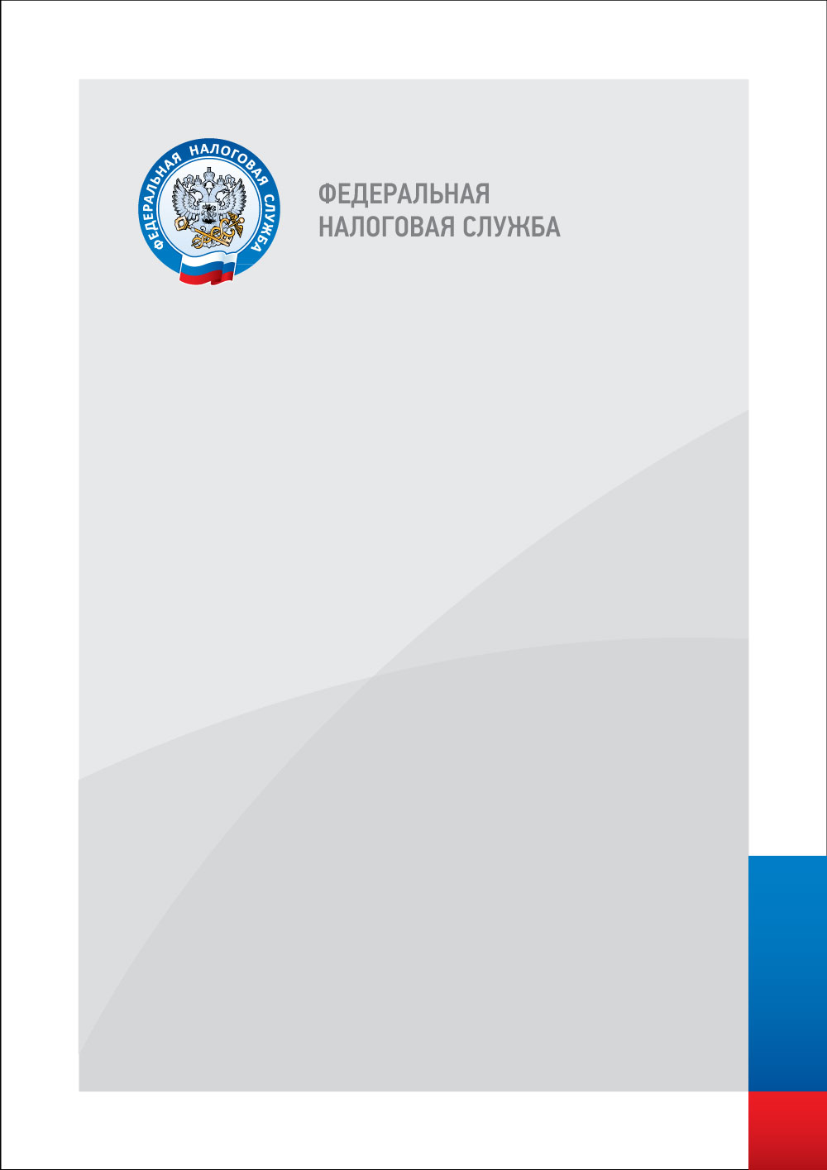
www.nalog.gov.ru

Уважаемые налогоплательщики!

Межрайонная ИФНС России № 1 по Томской области приглашает налогоплательщиков
24 сентября 2021 года (пятница) с 10.00
принять участие в вебинаре по вопросу «Особенности текущей кампании по уплате физическими лицами имущественных налогов. Налоговые льготы физических лиц по налогу на имущество физических лиц, транспортному налогу физических лиц, земельному налогу. Помощь налогоплательщикам – электронный сервис чат-бот».

Для участия в вебинаре требуется пройти предварительную регистрацию по ссылке:
https://w.sbis.ru/webinar/07816e3a-26cd-43f5-b76d-55f24946ac02
По 23 сентября включительно по адресу электронной r7025@tax.gov.ru
можно задать вопросы по заявленной теме,
ответы на которые будут даны в ходе мероприятия.

МЕЖРАЙОННАЯ ИФНС РОССИИ
№1 ПО ТОМСКОЙ ОБЛАСТИ

